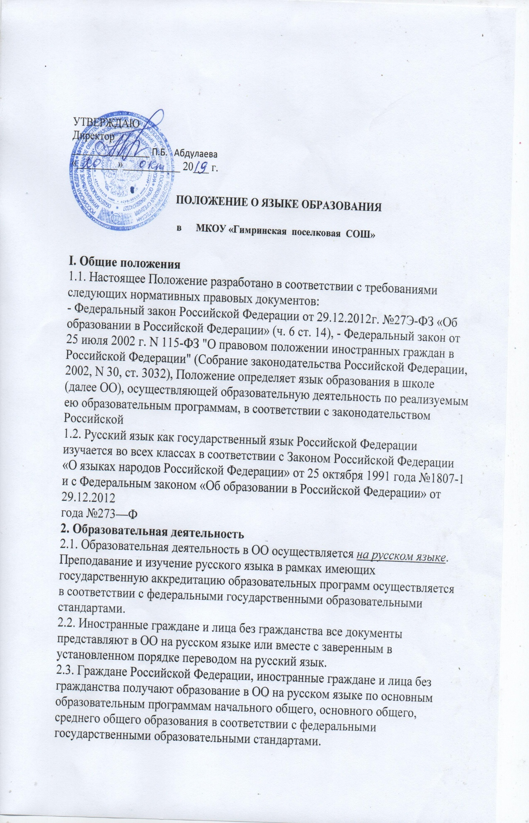

2.4. Право на получение начального общего и основного общего образования на родном языке из числа языков народов Российской Федерации, а также право на изучение родного языка из числа языков народов Российской Федерации реализуется в пределах возможностей, предоставляемых системой образования, в порядке, установленном законодательством об образовании:
2.4.1. При поступлении в школу ребенка родители или лица их заменяющие в заявлении указывают желаемое для них изучение родного языка
2.4.2. Родной язык изучается за счет регионального компонента учебного плана в форме факультатива, групповых занятий, часов внеурочной деятельности
2.4.3. Группа формируется при наличие не менее 5 заявлений в классе.
2.4.4. Оценивание результатов изучения родного языка утверждается решением педагогического совета школы
2.5 При индивидуальном обучении на дому детей-инвалидов обучение возможно на родном языке в случаях, когда ребенок не владеет русским языком. (проживает в отдаленных населенных пунктах)

Локальный акт действует до его замены новым.

ПОЛОЖЕНИЕ О ЯЗЫКЕ ОБРАЗОВАНИЯ
В ОБРАЗОВАТЕЛЬНОЙ ОРГАНИЗАЦИИ
Положение о языке образования в образовательной организации
I. Общие положения
1.1. Настоящее Положение разработано в соответствии с требованиями следующих нормативных правовых документов:
- Федеральный закон Российской Федерации от 29.12.2012г. №27Э-ФЗ «Об образовании в Российской Федерации» (ч. 6 ст. 14), - Федеральный закон от 25 июля 2002 г. N 115-ФЗ "О правовом положении иностранных граждан в Российской Федерации" (Собрание законодательства Российской Федерации, 2002, N 30, ст. 3032), Положение определяет язык образования в школе (далее ОО), осуществляющей образовательную деятельность по реализуемым ею образовательным программам, в соответствии с законодательством Российской
1.2. Русский язык как государственный язык Российской Федерации изучается во всех классах в соответствии с Законом Российской Федерации «О языках народов Российской Федерации» от 25 октября 1991 года №1807-1 и с Федеральным законом «Об образовании в Российской Федерации» от 29.12.2012
года №273—Ф
2. Образовательная деятельность
2.1. Образовательная деятельность в ОО осуществляется на русском языке. Преподавание и изучение русского языка в рамках имеющих государственную аккредитацию образовательных программ осуществляется в соответствии с федеральными государственными образовательными стандартами.
2.2. Иностранные граждане и лица без гражданства все документы представляют в ОО на русском языке или вместе с заверенным в установленном порядке переводом на русский язык.
2.3. Граждане Российской Федерации, иностранные граждане и лица без гражданства получают образование в ОО на русском языке по основным образовательным программам начального общего, основного общего, среднего общего образования в соответствии с федеральными государственными образовательными стандартами.
2.4. Право на получение начального общего и основного общего образования на родном языке из числа языков народов Российской Федерации, а также право на изучение родного языка из числа языков народов Российской Федерации реализуется в пределах возможностей, предоставляемых системой образования, в порядке, установленном законодательством об образовании:
2.4.1. При поступлении в школу ребенка родители или лица их заменяющие в заявлении указывают желаемое для них изучение родного языка
2.4.2. Родной язык изучается за счет регионального компонента учебного плана в форме факультатива, групповых занятий, часов внеурочной деятельности
2.4.3. Группа формируется при наличие не менее 5 заявлений в классе.
2.4.4. Оценивание результатов изучения родного языка утверждается решением педагогического совета школы
2.5 При индивидуальном обучении на дому детей-инвалидов обучение возможно на родном языке в случаях, когда ребенок не владеет русским языком. (проживает в отдаленных населенных пунктах)

